TÀI LIỆU HƯỚNG ĐẪN VỀ 07 PHƯƠNG THỨC KHAI THÁC,
SỬ DỤNG THÔNG TIN CÔNG DÂN TRÊN THẺ CCCD HOẶC
TRONG CƠ SỞ DỬ LIỆU QUỐC GIA VỀ DÂN CƯ
THAY CHO VIỆC XUẤT TRÌNH SỔ HỘ KHẨU, SỔ TẠM TRÚ
(kèm theo Văn bản số: …./VP-KSTTHC ngày …./…/2023 của
Văn phòng Ủy ban nhân dân thành phố)

07 PHƯƠNG THỨC KHAI THÁC, SỬ DỤNG THÔNG TIN CÔNG DÂN TRÊN THẺ CCCD HOẶC TRONG CƠ SỞ DỬ LIỆU QUỐC GIA
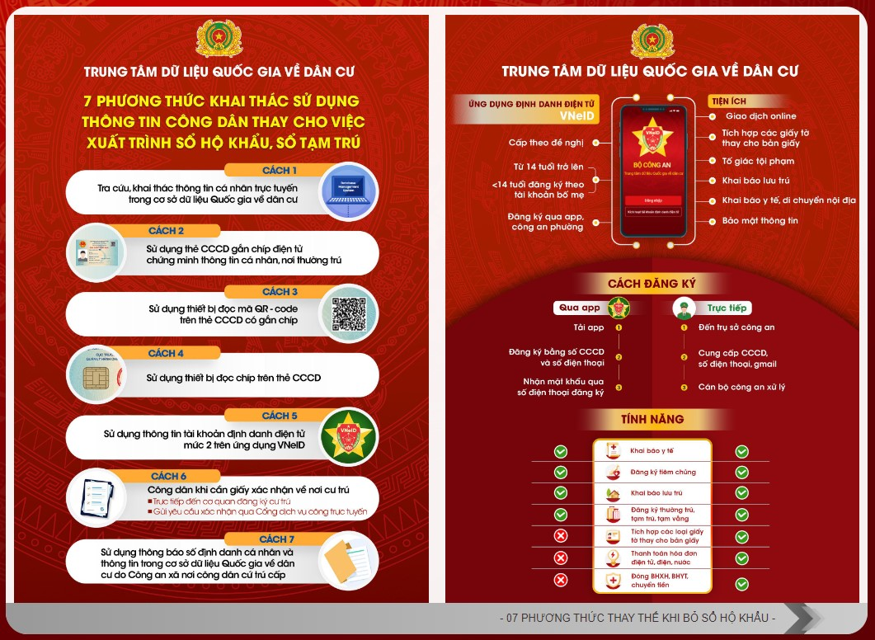

HƯỚNG DẪN CÔNG DÂN TỰ TRA CỨU, KHAI THÁC THÔNG TIN CÁ NHÂN CỦA MÌNH QUA CỔNG DỊCH VỤ CÔNG QUỐC GIA

Bước 1: Công dân đăng nhập vào địa chỉ website https://dichvucong.dancuquocgia.gov.vn/
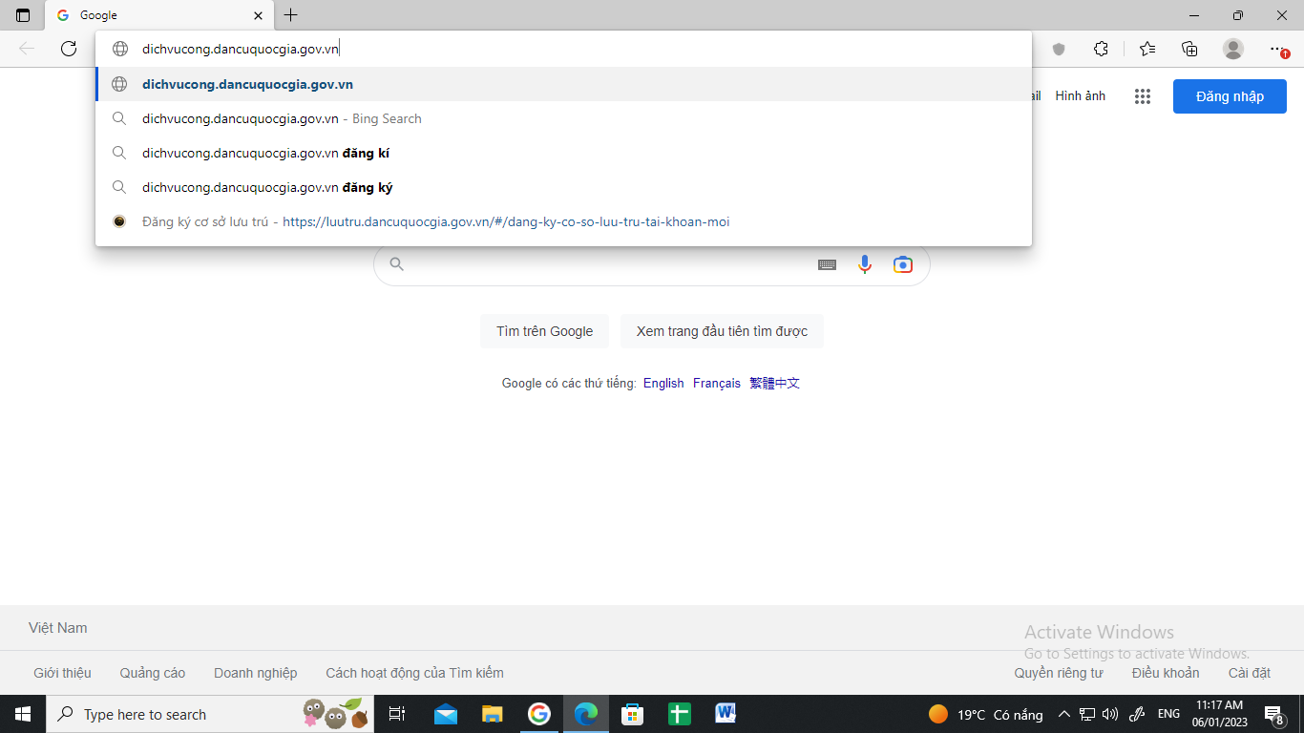
Bước 2: Đăng nhập mật khẩu, tài khoản truy cập (sử dụng tài khoản Cổng dịch vụ công quốc gia); xác thực bằng cách nhập mã OTP được hệ thống gửi vào điện thoại hoặc sử dụng tài khoản định danh VNeID để đăng nhập
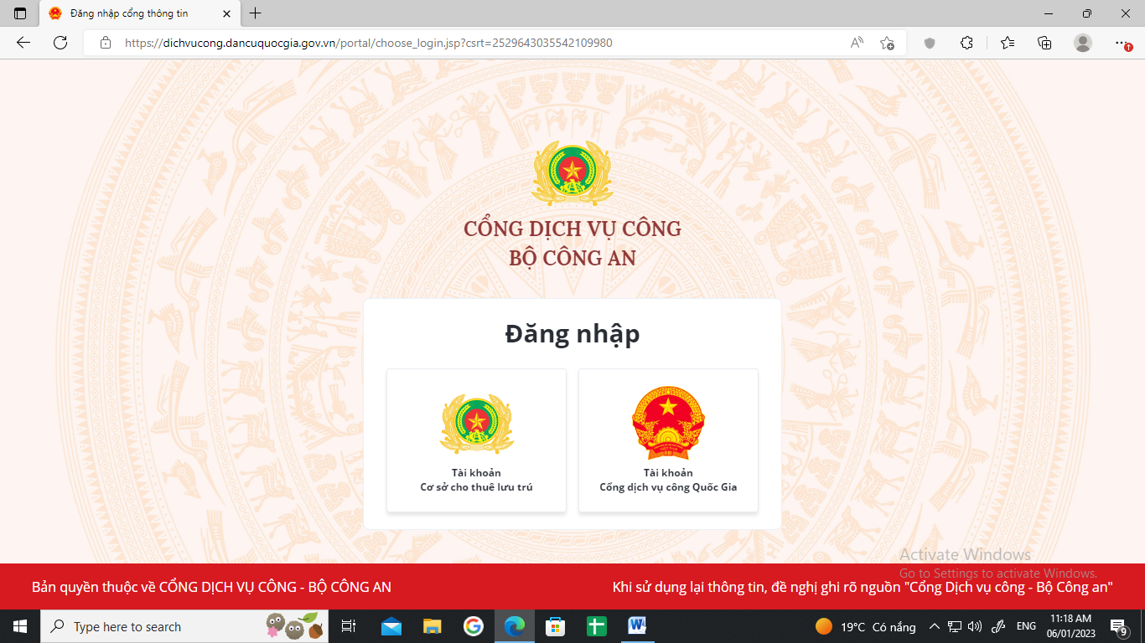

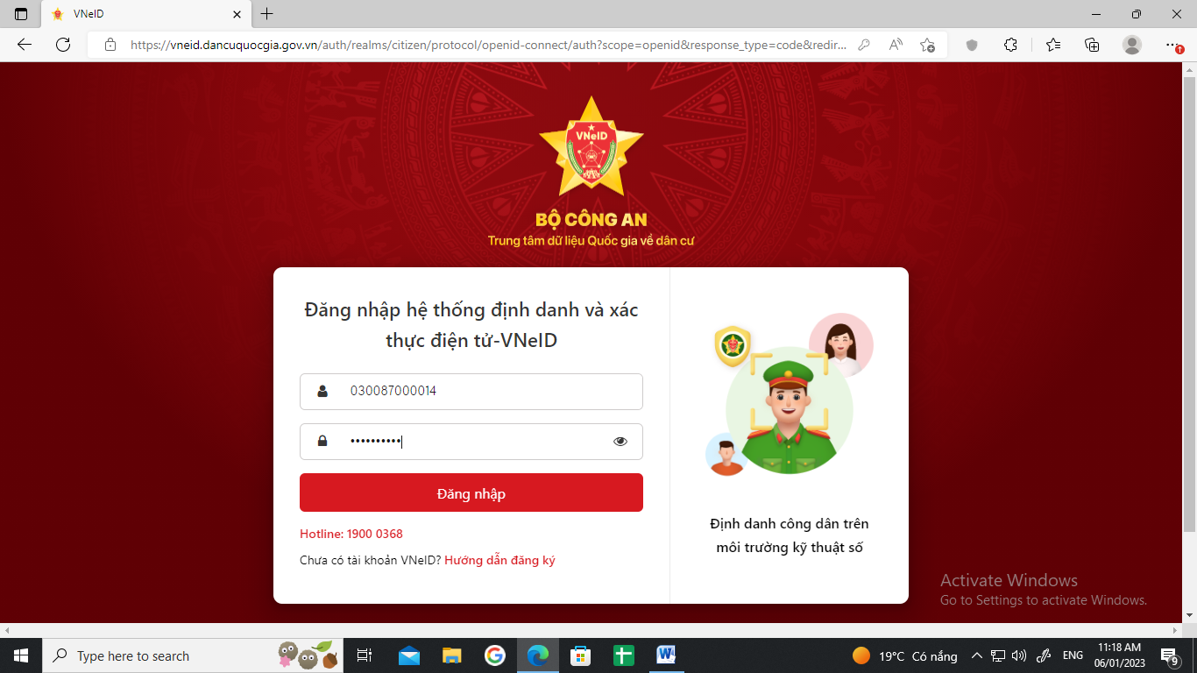
Bước 3: Tại trang chủ truy cập vào chức năng tra cứu thông tin công dân
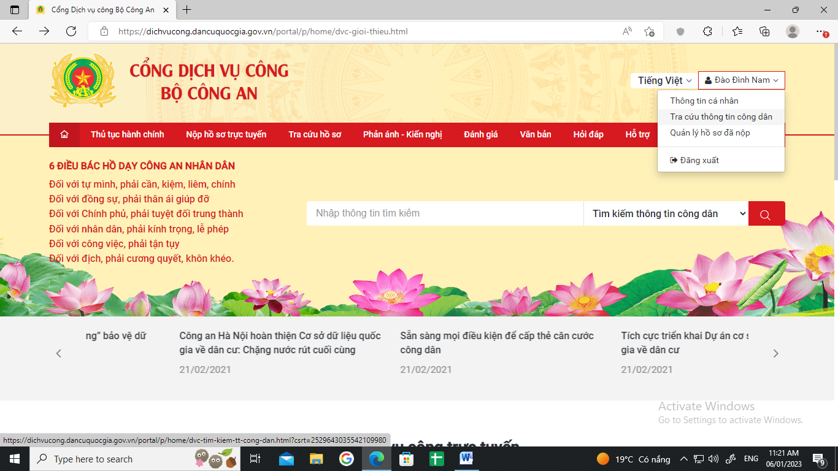
Bước 4: Công dân điền các thông tin bắt buộc (Có nút sao màu đỏ) và mã xác nhận để khai thác thông tin của mình
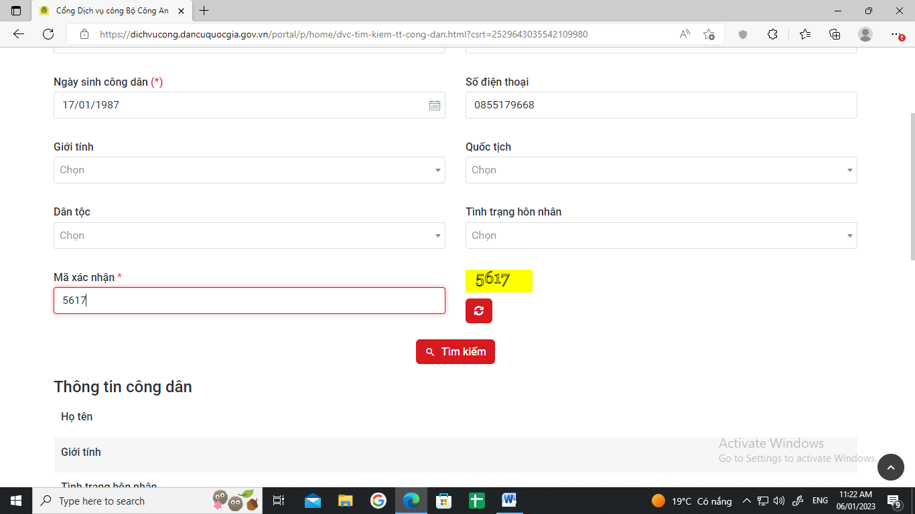
Bước 5: Thông tin công dân hiển thị trên màn hình
